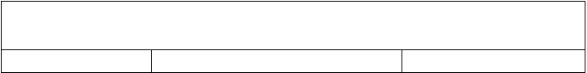
有限公司
题目: 产品开发流程
共 24 页
第 1 页
编号:
生效日期： 04/01/2011

产品开发流程(APQP)

编制： 审核： 批准：

有限公司

修 订 页
编制/修订原因说明：

本手册是新建文件。重点旨在确定产品开发组织机制、产品开发原则、统一产品开发节点， 以 Q-Gate 的理念开发新产品。

评审内容：

1、 文件的格式是否符合我司质量体系的要求？

2、 流程文件的目的、职责、范围是否符合我司体系要求？

3、 工作流程的定义中（包括过程的定义是否基本涵盖了产品开发的主要、各个过程中的责任部门/人员是否有异议？各过程的工作方法是否正确？）

编制/修订部门/人：

参加评审部门/人：

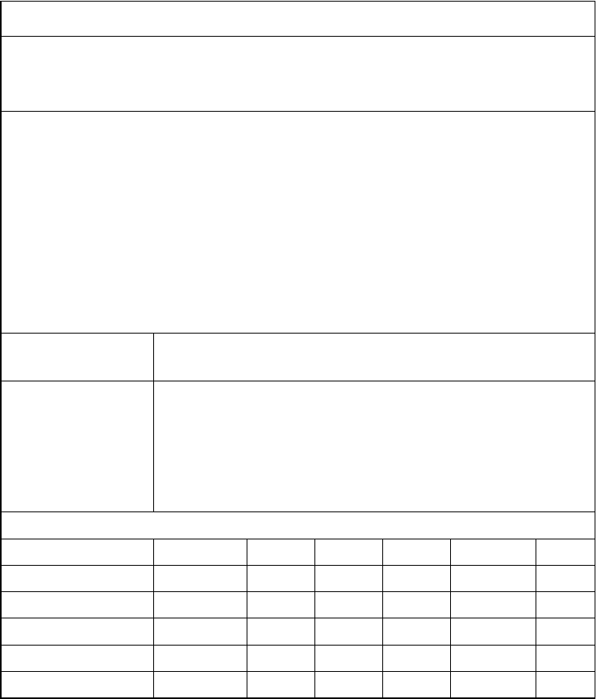
修订记录：
版本号

提出部门 修订人 审核人 批准人 实施日期 备注

目的
  - 引导资源，使顾客满意。
  - 促进对所需更改的早期识别。早期识别产品开发过程中的各种风险，早期识别质量问题，避免晚期更改的损失。
  - 实现质量目标，达到以最低的成本及时提供最优质的产品。

范围
本流程适用于鹤壁博昊电子科技有限公司线束产品的开发、试制、更改及生产。

职责
销售部部门经理：负责市场信息和同行业相关信息的调查，结合公司的业务计划和营销战略，积极了解客户项目开发需求、开发目标等相关客户需求，接收并将客户的需求传递给公司项目管理委员会。
项目管理委员会：由公司管理层领导及各部门经理组成，根据公司的经营策略及相关项目输入信息决定是否开发，初步设定产品开发的设计目标、成本目标、质量目标，提供管理者支持，进行立项批准，任命项目经理。
项目经理：
A 提名并任命项目小组内各职能部门的小组人员名单；
B 根据项目要求和客户要求，合理编制项目开发进度计划；
C 按照项目计划对质量、进度、成本进行控制，保证项目进度符合项目管理要求； D 向项目管理委员会作项目开发进度汇报和风险汇报；
E 组织对负责项目进行阶段性审查；
F 根据项目的轻重缓急，合理平衡、调配资源（人力、财力、物力、时间）；
项目小组成员：负责完成产品开发过程中分管的工作，并积极在负责的工作范围内进行沟通协调,确保按照开发计划开展工作。

定义
手工样件：是指用非正式工装生产的样件；
工装样件：是指用正式工装生产的样件，用于产品设计的验证及确认；

有限公司
题目: 产品开发流程
共 24 页
第 4 页
编号:
生效日期： 04/01/2011

生产件：用于批准的生产件必须取自规定的生产过程。该过程必须是1小时到8小时生产的产量，或按照合同/项目要求的数量，提供生产件批准的过程必须是在生产现场使用与批量生产环境相同的工艺、设备、工装、量具、材料和操作者进行生产。
DFMEA:设计潜在失效模式及后果分析。PFMEA:过程潜在失效模式及后果分析。PPAP：生产件批准程序。

工作流程描述
  - 产品开发工作按照APQP的要求分为五个阶段,分别是项目策划阶段，产品设计与开发阶 段，过程设计与开发阶段，产品和过程确认阶段，反馈/评定和纠正措施阶段。
  - APQP的实施见APQP工作流程图：

XXXXXXXXXXX 有限公司
题目: 产品开发流程

共 24页 第 5 页
编号:

生效日期： 04/01

顾客的声音市场研究
保修记录和质量信息
APQP工作流程图

设计目标

可靠性和质量目标

输入 | 小组经验  业务计划/营销战 | 项目策划阶段 | 输出 | 初始材料清单  初始过程流程图
 | 略  产品/过程标杆数据 |  |  | 产品和过程特殊特性的初始清
 | 产品/过程设 |  |  | 单  产品保证计划
 | 想  产品可靠性研究 |  |  | 管理者支持

顾客输入

DFMEA

可制造性和装配设计

过程设计和开发
设计验证设计评审
输入
样件制造—控制计划

工程图样（包括数学数据）

输
出 产品设计

工程规范
输
出 图样和规范更改
新设备、工装和设施要求

至下页

批准人:
产品和过程特殊特性量具/试验设备要求
小组可行性承诺和管理者支持

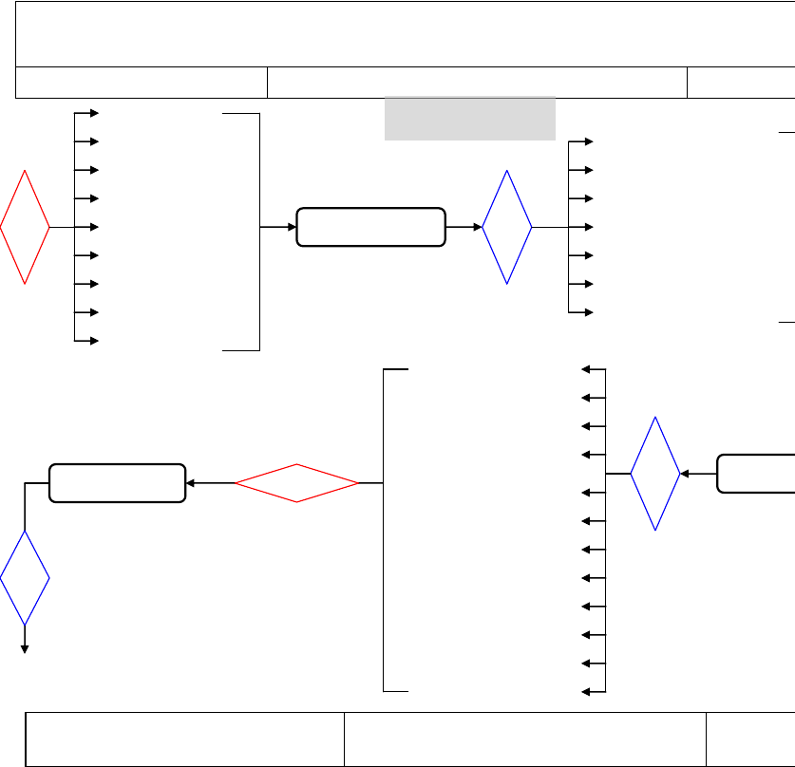
所有人: 核心小组 日期： 04/01
职 务: 管理者代表

彩页：受 控 白页：非受控

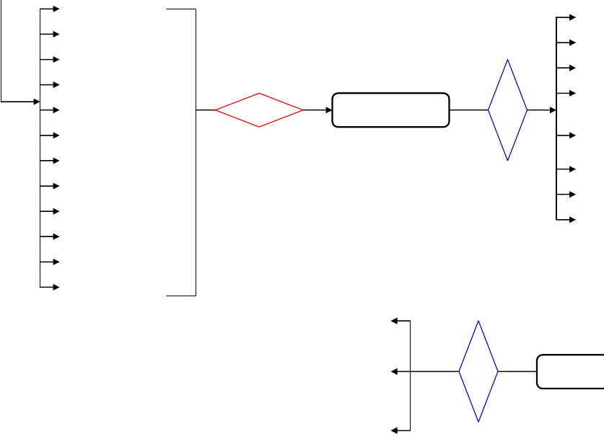
包装标准
接
上
页
试生
产品/过程质量体系评审
测量
过程流程图
初始
车间平面布置图

特性矩阵图
输入
产品和过程确认
输
出
生产
PFMEA
生产
试生产控制计划
包装
过程指导书
生产
测量系统分析计划
初始过程能力研究计划
包装规范
管理者支持
减少变差
顾客满意
输
出
反馈、评定
交付和服务

彩页：受 控 白页：非受控
批准人:
所有人: 核心小组
日期： 04/01
职 务: 管理者代表

  - 产品质量先期策划进度图表：

概念提出/批准
Concept Initiation/Approval
Approval
项目策划
PLNNING
策划
PLN
产品设计和开发
PRODUCT DESIGN AND DEVELOPMENT
过程设计和开发
PRCESS DESIGN AND DEVELOPMENT
产品与过程确认
PRODUCT AND PRCESS VALIDATION
生产
PRODUC
反馈、评定和纠正措施
FEEDBACK ASSESSMENT AND CORRECTIVE ACTION
项目策划
产品设计开发和验证
过程设计开发和验证
产品和过程确认
反馈、评定和纠
项目批准
Program Approval
样件
Prototype
试生产
Pilot
投产
Launch

PLAN AND DEFINE PROGRAM

PRODUCT DESIGN PROCESS DESIGN AND DEVELOPMENT AND DEVELOPMENT
VERIFICATION 批准人: VERIFICATION

PRODUCT AND PROCESS VALIDATION
FEEDBACK AS CORRECTIVE

所有人:DEF核IN心E小组

日期： 04/01

职 务: 管理者代表

彩页：受 控 白页：非受控

  - 工作流程具体如下：
    - 项目策划阶段：

过程序号 过程名称
责任部门/
人 备注
输入 | 工作方法 | 输出
 | 开展市场调研，了解顾客需求，包括
 | 质量、成本、价格、交付期、服务
 | 等，同时也包括竞争产品质量的分析
 | 与研究，形成项目开发建议书；
 | 依据以下几点，编制项目开发建议书
 | （附录A）：
顾客要求； | 企业五年规划/年度经营计划； | 项目开发建
顾客输入图纸； | 市场分析报告； | 议书
顾客特殊要求； | 政府有关产业政策及法规； | 附录A
 | 以往的产品开发经验；
 | 以往的产品质量及售后服务信息；
 | 顾客需求。
 | 财务成本分析。
 | 根据市场调研报告及项目开发建议
 | 书，形成财务成本分析报告。
 | 项目可行性评估及项目分级
 | 由销售部召集有关部门依据《项目开
 | 发建议书》内容进行项目可行性分析
 | 及评审；
 | 根据评审结果对项目进行分级：
 | Ⅰ级项目：新产品项目—完全新型的

AP01

AP02
市场分析及项目开发建议

项目可行性分析及项目分级

销售部/经理

顾客提供的图纸
 | 或要求； | Ⅱ级项目：变型项目—由重大产品变
销售部/经 | 产品开发商务协 | 更申请引发或顾客的需求影响产品性 | 可行性分析 | 需管理者
理 | 议； | 能的变型项目或顾客特殊用途的变型 | 及立项评审 | 支持
 | 立项可行性分析 | 项目；
 | 报告 | Ⅲ级项目：一般性的产品变更项目，
 |  | 如变更与子系统或零件相关的安装部
 |  | 分或因降低成本、质量改进和零件替
 |  | 代的项目。
 |  | 注：ⅠⅡ级项目执行本程序，

项目；

需管理者支持



AP03 项目批准

项目管理委员会

项目开发建议书
Ⅲ级项目执行《工程更改管理办法》。
由主管副总经理/总经理对Ⅰ、Ⅱ级项目的可行性评审结果进行批准； Ⅲ级项目执行《工程更改管理办法》审批职责；
对未经批准的，由产品设计部保存记录，执行《记录管理程序》。
项目管理委员会根据人员及工作实际情况任命产品开发项目经理

任命书

需管理者支持

 | 确定产品 |  |  | 3 | 可靠性和质量目标; | 项目开发任
AP05 | 开发任务 | 项目经理 | 项目开发建议书 | 4 | 产品质量计划； | 务书
 | 书 |  |  | 5 | 根据需要引用的标准、法规（包 | 附录B

    - 产品设计和开发阶段：
AP04
成立小组 项目经理
各相关部门的岗
位及工作职责
由项目经理拟定项目开发小组人员名
单，包括产品、工艺、质量、采购、生产等方面代表，也可以包括顾客和供应商；
确定各成员的职责、范围；
根据《项目开发建议书》完成如下任务；
- 设计目标：产品在性能、可靠性和质量及成本方面的目标；
- 设计要求：包括顾客要求、采用的产品技术及初步设计方案；
项目开发组
织机构图
小组成员名单及职责分工表
需管理者
支持
需管理者
支持
括顾客的标准）；
- 根据需要提出的初始材料清单；
- 根据需要提出的初始过程流程图；
- 根据需要提出的初始产品/过程特殊特性清单。
AP06
制定产品
开发计划
项目经理
客户要求
项目经理根据项目开发情况和客户要求
编制公司内部的产品开发计划
AP07
产品质量
保证计划
项目经理
客户要求
项目经理根据客户要求组织评审质量保
证计划
项目开发计
划
附录C
产品质量保证计划
附录D

过程序号 过程名称 责任部门/人
输入
AP08
设计输入
评审
技术部/产品工
程师
设计输入清单
AP09
程师
技术部/工艺工程师
顾客输入工程图纸
及技术要求；
工作方法
技术部在进行产品设计与开发之前应对其输入的充分性、适宜性以及完整性进行评审，填写《产品设计输入评审表》
产品工程师和工艺工程师根据顾客的工程图纸输入，及相关要求，编制初始材料清单；
产品工程师根据顾客的工程图纸输入和初始材料清单，编制确定新增材料清单； 采购部采购员根据技术部门提出的新增材
料采购申请单，对材
输出
备注
产品设计输入
评审表
技术部/产品工
确定初始
材料清单
初始材料清单
AP10
确定新增
材料清单
技术部/产品工
程师
顾客输入工程图纸
及技术要求；
新增材料清单
AP11
新增材料
询价/采购
采购部/采购员
新增材料采购申请单
询价单；

以上内容仅为本文档的试下载部分，为可阅读页数的一半内容。如要下载或阅读全文，请访问：https://d.book118.com/738027004052006034

